**如何知道机器人的运行状态**

**编辑：**朱超

**机器人软件适用版本：**Polyscope v3.0及以上

**适用机器人**：UR3、UR5、UR10

**编辑时间：**2015/6/1

很多情况下，设备之间需要互相知道对方的状态，以此达到协同工作的目的。下面我们来介绍一下2种方法如何知道机器人的运动状态。

**方法一：**

如果是通过纯粹IO的方式来知道机器人的运行状态，可以配置某个IO输出端口来获取机器是否在运行。

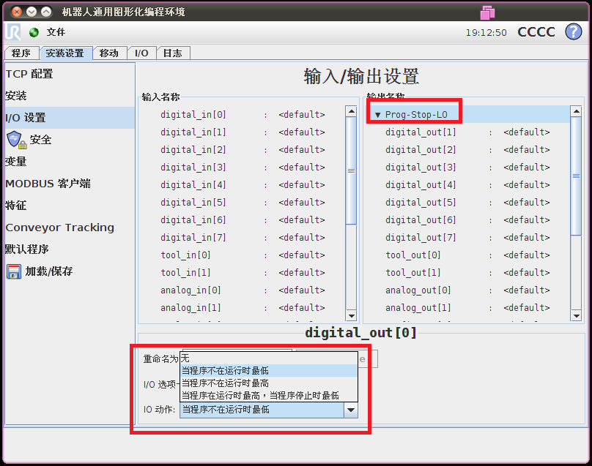

如果要获取机器人是否处于紧急停机等其他状态，则需要在安全功能中对可配置IO进行配置，注意这项功能只在CB3中可用。

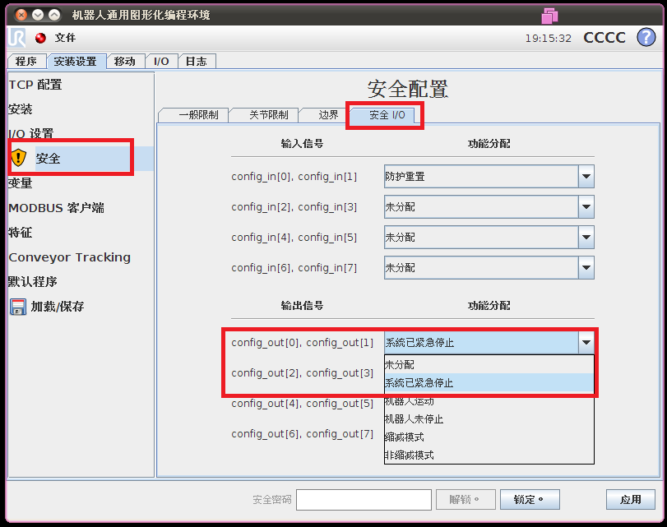

**方法二**：

如果通过以太网的方式获取机器人的状态，则通过29999端口可以获取机器人的运行状态，机器人的状态将用下面的数字形式描述。

